**Описание САПР**

**Описание программы**

Autodesk Inventor [1] – система трёхмерного твердотельного и поверхностного параметрического проектирования (САПР) компании Autodesk, предназначенная для создания цифровых прототипов промышленных изделий. Инструменты Inventor обеспечивают полный цикл проектирования и создания конструкторской документации:

* 2D-/3D-моделирование.
* Создание изделий из листового материала и получение их разверток.
* Разработка электрических и трубопроводных систем.
* Проектирование оснастки для литья пластмассовых изделий.
* Динамическое моделирование.
* Параметрический расчет напряженно-деформированного состояния деталей и сборок.
* Визуализация изделий.
* Автоматическое получение и обновление конструкторской документации (оформление по ЕСКД).

**Описание API**

В таблице 1 представлены свойства и методы интерфейсов, которые были использованы при разработке плагина.

Таблица 1 – Свойства и методы интерфейсов, которые были использованы при разработке плагина

|  |  |  |
| --- | --- | --- |
| Название | Тип | Описание |
| Application | | |
| Documents | Documents | Хранилище документов |
| TransientObjects | TransientObjects | Позволяет создать края детали |
| FileManager | FileManager | Позволяет управлять файлами |
| TransientGeometry | TransientGeometry | Вспомогательная геометрия, предназначенная для решения комплекса математических задач, преимущественно геометрических |
| PartComponentDefinition | | |
| WorkPlanes | WorkPlanes | Список рабочих плоскостей |
| Sketches | PlanarSketches | Список эскизов |
| Features | PartFeatures | Конструктивный элемент (выдавливание, вращение и т.п.) |
| PartDocument | | |
| ComponentDefinition | PartComponentDefinition | Описание документа |
| Materials | Materials | Материал детали |
| Update() | void | Обновление документа |
| TransientGeometry | | |
| CreatePoint2d(double xCoord, double yCoord) | Point2d | Создание точки на эскизе |
| PlanarSketch | | |
| SketchLines | SketchLines | Позволяет получить доступ ко всем линиям в эскизе и содержит методы добавления для создания новых линий |
| SketchCircles | SketchCircles | Позволяет получить доступ ко всем кругам в эскизе и содержит методы добавления для создания новых кругов |
| Profiles | Profiles | Профиль детали |
| SketchLines | | |
| AddByTwoPoints(object startPoint, objest endPoint) | SketchLine | Соединяет первую и последнюю точку |
| ExtrudeDefinition | | |
| SetDistanceExtent(object distance, PartFeatureExtentDirectionEnum extentDirection) | void | Устанавливает протяженность расстояния |
| FilletFeatures | | |
| CreateFilletDefinition() | FilletDefinition | Создание сопряжения |
| Add(FilletDefinition filletDefinition) | FilletFeature | Добавление сопряжения |
| SketchCircles | | |
| AddByCenterRadius(object centerPoint, double radius) | SketchCircle | Задает радиус |

**Обзор аналогов**

**Rhinoceros 3D**

Программа Rhinoceros 3d [2] предназначена для NURBS-моделирования. Преимущественно используется в архитектуре, ювелирном, автомобильном и промышленном дизайне. Для программного обеспечения было разработано более 1000 плагинов, которые существенно расширяют возможности. Растущая популярность связана с разнообразием инструментов и функций.

Предназначение программы заключается в трехмерном моделировании при применении принципа NURBS. Этот идеальный инструмент используется для решения художественных и конструкторских задач в самых различных отраслях.

Назначение Rhinoceros 3D:

* Построение точной геометрии при использовании различных инструментов.
* 3D-печать с предварительной подготовкой модели.
* Симулирование различных явлений, к примеру, ветра или гравитации.
* Импорт и экспорт проектов.
* Создание деталей для станков ЧПУ.
* Разработка игр.

Программа Rhinoceros 3D используется для создания точных трехмерных изображений зданий, объектного моделирования и создания шейдеров.

Рассматриваемое программное обеспечение предназначено для профессиональной работы. Именно поэтому окно представлено большим количеством панелей с инструментами. Они расположены по боковым сторонам.

Интерфейс программы представлен на рисунке 1.

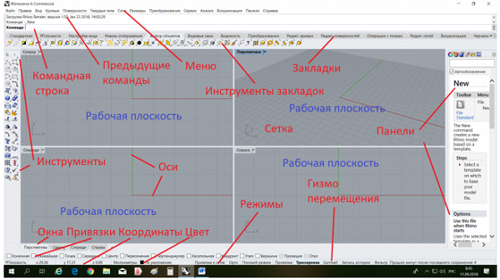

Рисунок 1 – Интерфейс программы

Возможности рассматриваемого программного обеспечения достаточно обширны. Они позволяют получать сложные сцены и объекты со сложной формы. Функции Rhinoceros 3D:

* Формирование трехмерной модели. Процесс моделирования предусматривает использование самых различных методик. Для этого есть сплайны, примитивы, дополнительные плагины.
* Визуализация. Для этого могут использоваться встроенные инструменты и сторонние плагины, от выбора зависит результат.
* Создание шейдеров. Трехмерный объект будет выглядеть естественным только при правильной настройке материалов.
* 3D-печать. Rhinoceros 3d может синхронизироваться с различными принтерами, что упрощает поставленную задачу.
* Отображение большого количества различной информации о трехмерной сцене, к примеру, количество точек, объем и линейные размеры.

При создании очков рекомендуется использовать плагин T-Splines. T-Splines – подключаемый модуль для системы трехмерного моделирования Rhinoceros 3D, позволяющий создавать и редактировать сложные органические поверхности на основе технологии T-сплайнов.

**NX**

Программный пакет NX [3] – система, предназначенная для цифровой разработки изделий. NX обеспечивает процессы разработки, инженерного анализа и подготовки производства.

Являясь законченным решением для цифрового создания изделия, NX предлагает интегрированную систему для выполнения задач проектирования, инженерного анализа, создания документации, оснастки и подготовки производства любой сложности для всех областей промышленности.

Инструменты системы NX обеспечивают выполнение большинства требований и запросов конструкторов и производственников, а для тех запросов, которые оказались не охваченными, система предоставляет универсальный механизм, позволяющий пользователю создавать собственные инструменты и приложения для решения своих запросов.

Средства промышленного дизайна в NX предназначены для разработки внешнего облика проектируемого изделия и анализа его эстетических и визуальных характеристик. Данная функциональность позволяет автоматизировать процессы разработки дизайна от оцифровки или создания двумерных скетчей до анализа технологических процессов изготовления элементов внешнего облика и проектирования соответствующей оснастки.

Средства автоматизации разработки дизайна представлены следующими группами инструментов:

* Моделирование поверхностей (Freeform Shape) – инструментарий для создания параметрических поверхностей любой степени сложности, а также набор средств анализа качества геометрии.
* Свободное моделирование (Realize Shape) – инструментарий, позволяющий создавать точную геометрию, используя алгоритм поверхностей подразделения (subdivision), при котором пользователь модифицирует геометрию путём перетаскивания управляющих точек-маркеров. Данный способ позволяет создавать любые формы без использования комплексных параметрических зависимостей и, в то же время, получать геометрию, с которой далее можно работать на всех последующих этапах без конвертации.
* Динамический рендеринг (Dynamic & Photorealistic Rendering) – набор механизмов, позволяющих получать реалистичное изображение изделия как в режиме реального времени, так и в последовательном режиме. В режиме реального времени система автоматически обновляет получаемое изображение при любом изменении геометрии. При генерации изображения учитываются источники света, материалы, текстуры, параметры окружающей среды, наложение теней и другие параметры, влияющие на качественные характеристики получаемого изображения.

Интерфейс приложения представлен на рисунке 2.

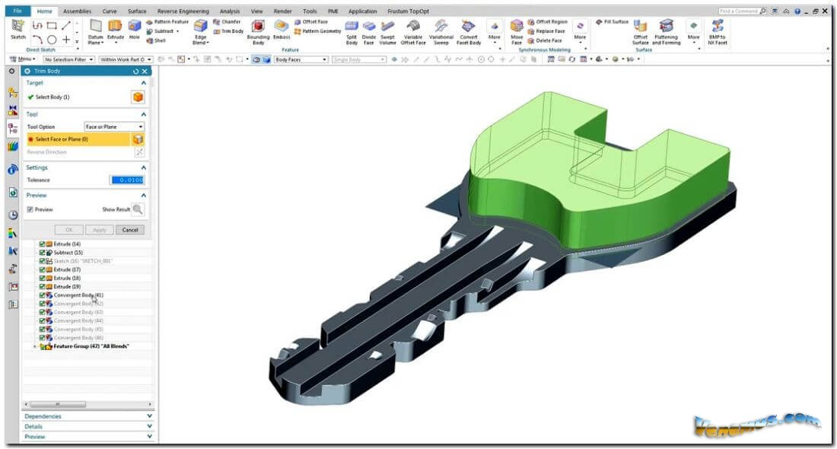

Рисунок 2 – Интерфейс приложения

**Creo**

PTC Creo [4] – это пакет программного обеспечения для конструирования изделий.

Основными функциональными возможностями являются:

* Поддержка 3D CAD/CAM/CAE моделирования.
* Инструменты для рендеринга внутри среды разработки.
* Возможность создавать 2D-чертежи.
* Возможность импортировать/экспортировать файлы.
* Возможность создавать свои команды или меню.

PTC Creo можно использовать для проектирования таких объектов, как ювелирные изделия, мебель, бытовая техника и т.д. Многие компоненты PTC Creo предлагают расширенные возможности визуализации или анимации, чтобы инженеры могли лучше визуализировать свои продукты.

Программа поддерживает реалистичное отображение материалов, например, металл и стекло, а графическое ядро позволяет посмотреть, как изделие, включая большие сборки, будет выглядеть в заданном окружении.  Параметры меняются легко и быстро. Яркие изображения позволят оживить процесс оценки изделий и помогут лучше понять изделие.

С помощью PTC Creo можно создавать поверхности со сложной геометрией, используя сопряжения, сдвиг и прочие возможности, а также выполнять такие операции с поверхностью, как копирование, слияние, удлинение и преобразование. Также имеются возможности по валидации и верификации созданного.

Проверенные эффективные функции можно сочетать с новыми технологиями, такими как генеративный дизайн, дополненная реальность, моделирование в реальном времени, для ускорения итераций, сокращения расходов и повышения качества изделий.

Для проектирования очков рекомендуется использовать модуль FreeStyle, который позволяет создавать элементы свободной формы на основе параметров и управлять или параметрически.

Интерфейс приложения представлен на рисунке 3.

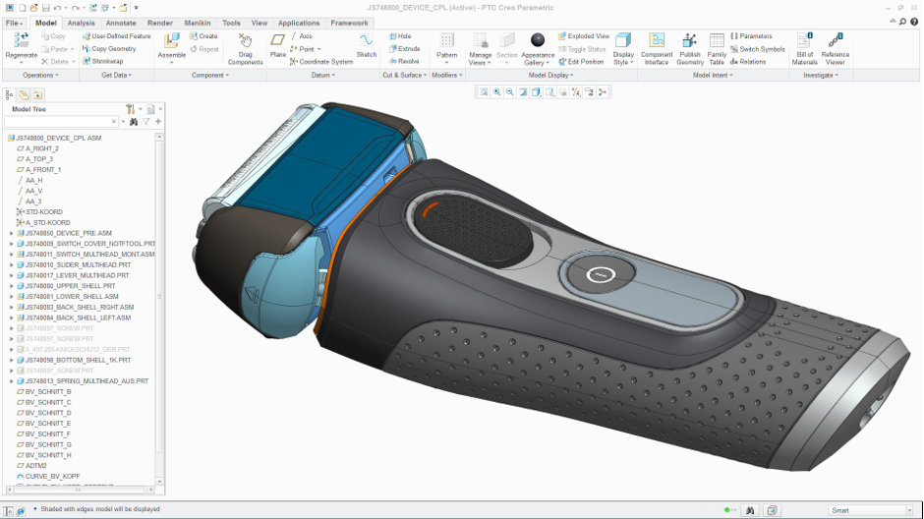

Рисунок 3 – Интерфейс приложения

**Описание предмета проектирования**

Предметом проектирования является оправа очков. Оправа очков – совокупность конструктивных элементов, которые служат для фиксации линз в заданном положении.

Модель оправы для очков представлена на рисунке 4 и 5.

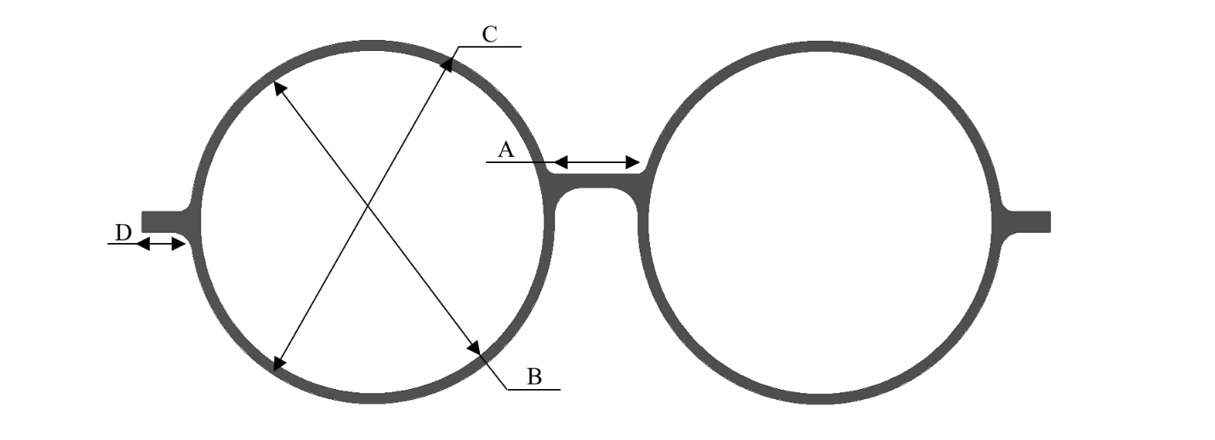

Рисунок 4 – Модель оправы для очков

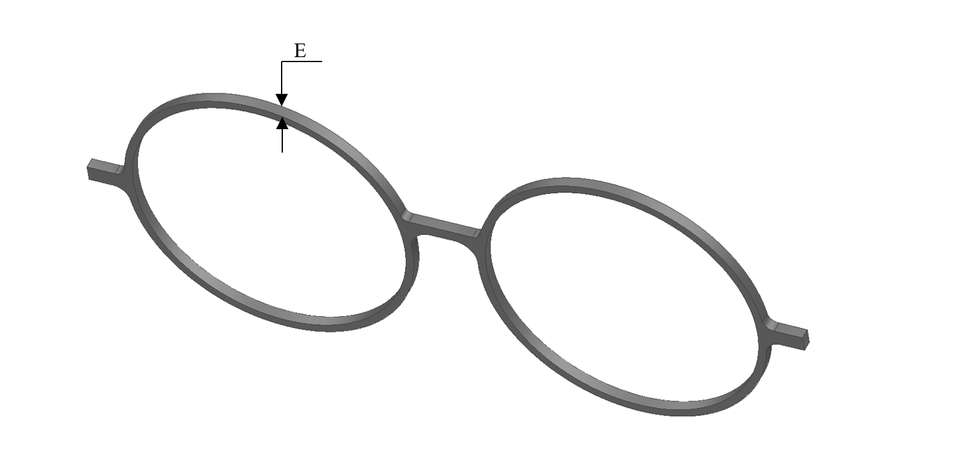

Рисунок 5 – Модель оправы для очков

Параметры и ограничения следующие (см. рисунки 1 и 2):

* Длина моста (А): от 10мм до 16мм.
* Ширина линзы (B): от 48мм до 54мм.
* Ширина рамы линзы (C): от 52мм до 58мм.
* Ширина оправы (E): от 2мм до 5мм.
* Длина концевого элемента (D): от 4 мм до 8мм.
* Ширина линзы (B) должна быть меньше ширины рамы линзы (C).

**Проект системы**

**Диаграмма деятельности**

Диаграмма деятельности [5] – диаграмма, отражающая отношения между актерами и прецедентами и являющаяся составной частью модели прецедентов, позволяющей описать систему на концептуальном уровне.

Основное назначение диаграммы – описание функциональности и поведения, позволяющее заказчику, конечному пользователю и разработчику совместно обсуждать проектируемую или существующую систему.

На рисунке 6 представлена диаграмма деятельности для реализуемого плагина.

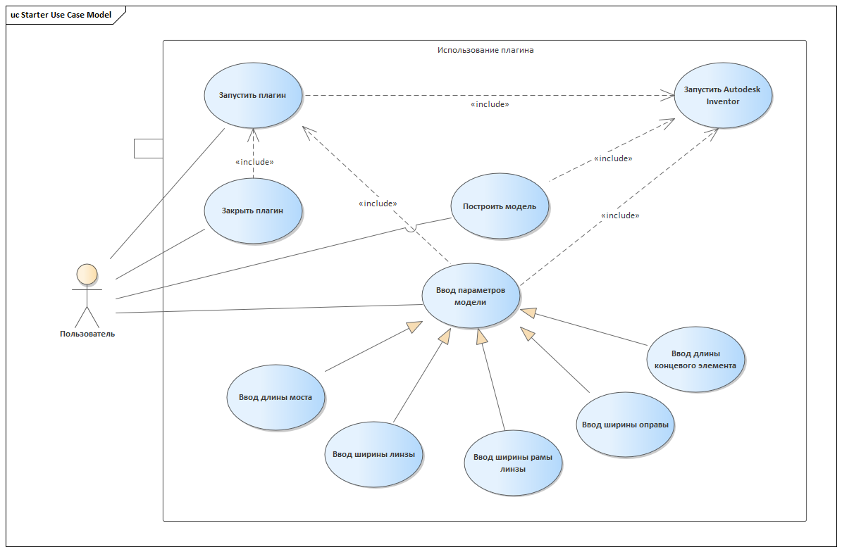

Рисунок 6 – Диаграмма деятельности для реализуемого плагина

**Диаграмма классов**

Диаграмма классов представлена на рисунке 7.

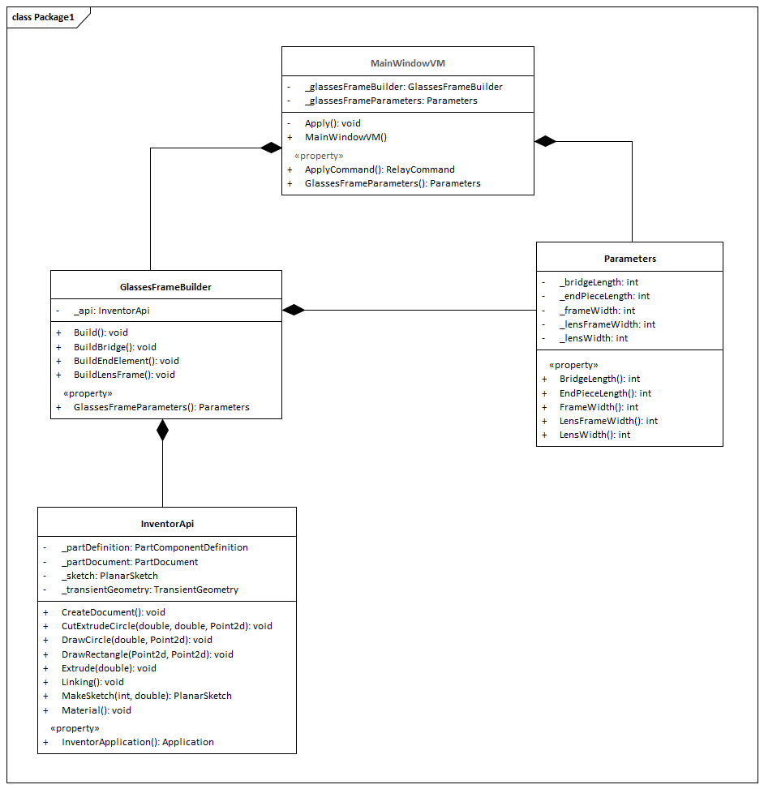

Рисунок 7 – Диаграмма классов

Для реализации плагина будут спроектированы следующие классы:

* InventorApi – класс, обеспечивающий взаимодействие с необходимыми методами Inventor API.
* GlassesFrameBuilder – класс, хранящий в себе методы построения модели.
* Parameters – класс, хранящий в себе параметры модели.
* MainWindowVM – класс, который связывает модели и представление через механизм привязки данных

**Макеты пользовательского интерфейса**

На рисунке 8 представлен макет пользовательского интерфейса для ввода параметров модели. Программа будет состоять из одного диалогового окна с пятью пунктами и кнопкой «Построить».

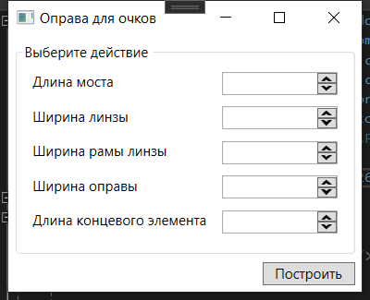

Рисунок 8 – Диалоговое окно

Пользователь может сразу построить модель, используя изначально заданные параметры.

При изменении значения ширины рамы линзы автоматически меняется максимальное значение ширины линзы. Пользователь не может задавать значения вручную. Таким образом исключается возможность того, что значение ширины линзы окажется больше значения ширины рамы линзы.

**Список литературы**

1. Autodesk Inventor [Электронный ресурс] <https://ru.wikipedia.org/wiki/Autodesk_Inventor> (дата обращения 24.10.2021).
2. Rhinoceros 3d [Электронный ресурс] https://junior3d.ru/article/rhino-3d.html (дата обращения 24.10.2021).
3. NX [Электронный ресурс] https://ru.wikipedia.org/wiki/NX_(%D1%81%D0%B8%D1%81%D1%82%D0%B5%D0%BC%D0%B0_%D0%B0%D0%B2%D1%82%D0%BE%D0%BC%D0%B0%D1%82%D0%B8%D0%B7%D0%B8%D1%80%D0%BE%D0%B2%D0%B0%D0%BD%D0%BD%D0%BE%D0%B3%D0%BE_%D0%BF%D1%80%D0%BE%D0%B5%D0%BA%D1%82%D0%B8%D1%80%D0%BE%D0%B2%D0%B0%D0%BD%D0%B8%D1%8F) (дата обращения 24.10.2021).
4. Программное обеспечение 3D CAD CREO Parametric (PTC CREO) [Электронный ресурс] https://junior3d.ru/article/creo.html (дата обращения 24.10.2021).
5. Диаграмма прецедентов [Электронный ресурс] https://ru.wikipedia.org/wiki/%D0%94%D0%B8%D0%B0%D0%B3%D1%80%D0%B0%D0%BC%D0%BC%D0%B0_%D0%BF%D1%80%D0%B5%D1%86%D0%B5%D0%B4%D0%B5%D0%BD%D1%82%D0%BE%D0%B2 (дата обращения 24.10.2021).